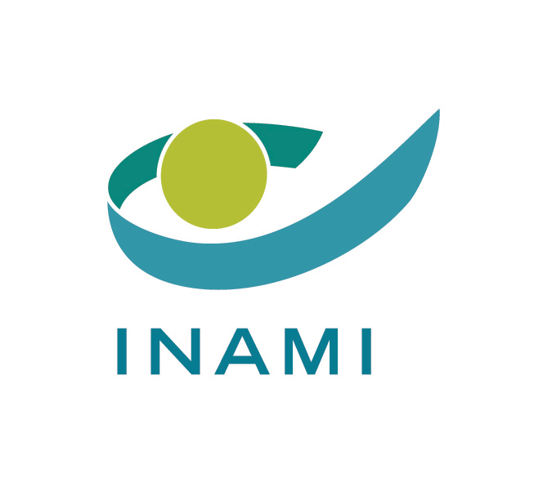

CIRCULAIRE BIOLOGISTES CLINICIENS
Bruxelles, 10 03 2020

Facturation tests de détection Coronavirus (COVID-19)

Les tests pour détecter le coronavirus COVID-19 sont centralisés au ou via le Centre National de Référence des pathogènes respiratoires de l’UZ Leuven (CNR).
Pour un test de screening qui est effectué via le CNR et qui répond au cas défini, les frais sont entièrement remboursés par les pouvoirs publics et le patient ne paie rien.

Nous notons que des tests sont effectués dans différents hôpitaux et laboratoires en dehors des procédures du NRC, qui peuvent être trouvées sur le site web de Sciensano.
https://epidemio.wiv-isp.be/ID/Pages/2019-nCoV_procedures.aspx

Actuellement, les tests sont souvent effectués en dehors de la définition des cas prévus et concernent des panels respiratoires plus larges. À ce jour, il n’existe pas de nomenclature spécifique pour ces tests, aucun remboursement n’est prévu et ceux-ci sont parfois portés en compte aux patients.

Nous vous encourageons à suivre les procédures des tests pour COVID-19, qui peuvent être trouvées via le lien ci-dessus.

L’INAMI demande de suspendre pour le moment la facturation au patient des tests COVID-19 et de ceux concernant les panels respiratoires plus larges.

À court terme, nous réunirons tous les partenaires impliqués afin de clarifier la mise en œuvre et la facturation des tests concernés.

Le Fonctionnaire dirigeant,

Mickaël DAUBIE
Directeur-général a.i.

Contact

Dr. Geentjens Pieter
Direction médicale
Service des Soins de Santé
INAMI
pieter.geentjens@riziv-inami.fgov.be,

